Отчёт по лабораторной работе №6
  - Имитационное моделирование
бахи сиди али темассини
Содержание

1. Цель работы
Изучить реализацию эпидемиологической модели SIR с использованием аппарата сетей Петри. Выполнить детерминированное и стохастическое моделирование, исследовать влияние коэффициента заражения $β$ на результаты модели и провести сравнительный анализ полученных динамик.

2. Выполнение лабораторной работы

2.1 Подготовка рабочего проекта
Для выполнения лабораторной работы был создан и активирован проект lab06/project с помощью скрипта setup_project.jl. В процессе инициализации сформировано проектное окружение Julia и установлены необходимые зависимости (рис. 1).
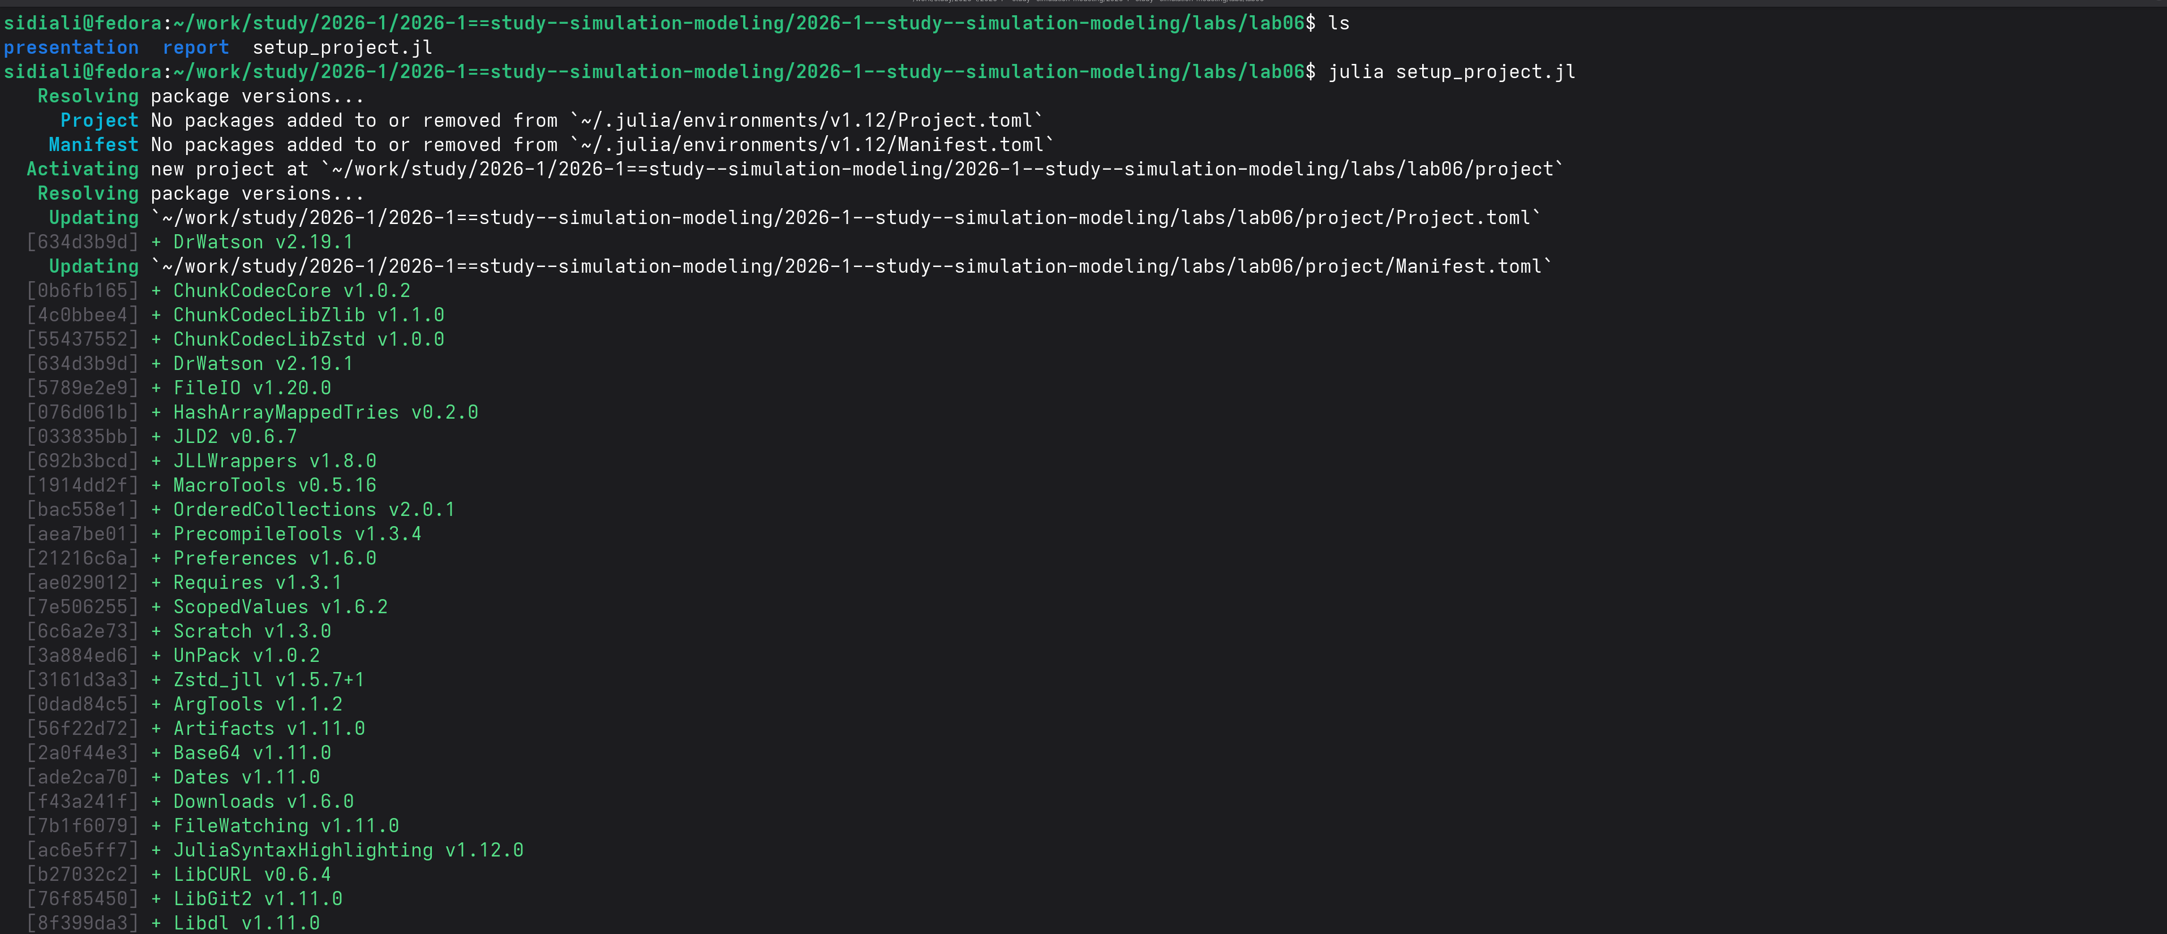
Рисунок 1: Создание рабочего проекта и установка зависимостей Julia

2.2 Проверка проектного окружения
Проект запущен командой julia --project=.. С помощью Pkg.status() проверен состав установленного окружения и наличие пакетов, необходимых для реализации и моделирования сети Петри (рис. 2).
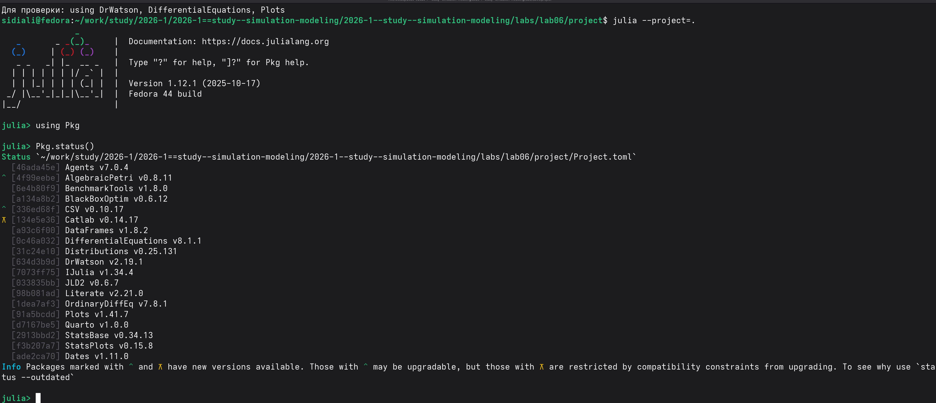
Рисунок 2: Проверка установленных пакетов проектного окружения Julia

2.3 Базовый прогон модели SIR
После создания модуля SIRPetri.jl и скрипта sirpetri_run.jl выполнен базовый прогон модели SIR. Полученные результаты сохранены в CSV-файлах sir_det.csv, sir_stoch.csv и графиках sir_det_dynamics.png, sir_stoch_dynamics.png (рис. 3).
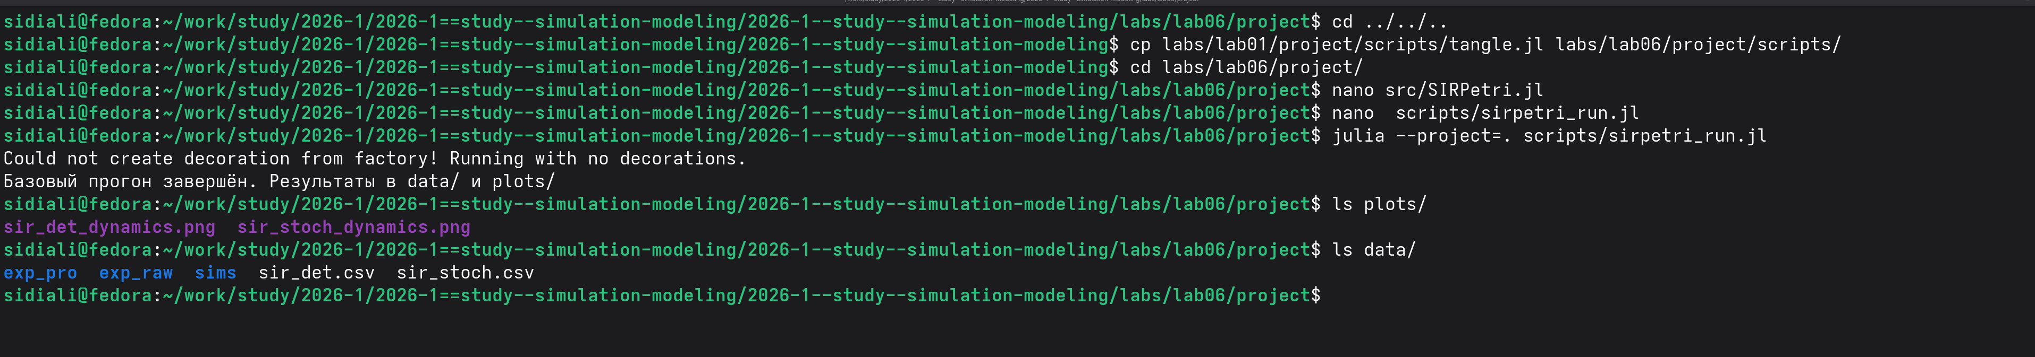
Рисунок 3: Выполнение базового прогона модели SIR и сохранение результатов

2.4 Преобразование базового эксперимента в литературный стиль
Для документирования базового эксперимента подготовлен литературный скрипт sirpetri_run_literary.jl. С помощью tangle.jl из него автоматически сформированы чистый Julia-скрипт, документ Quarto и Jupyter Notebook (рис. 4).
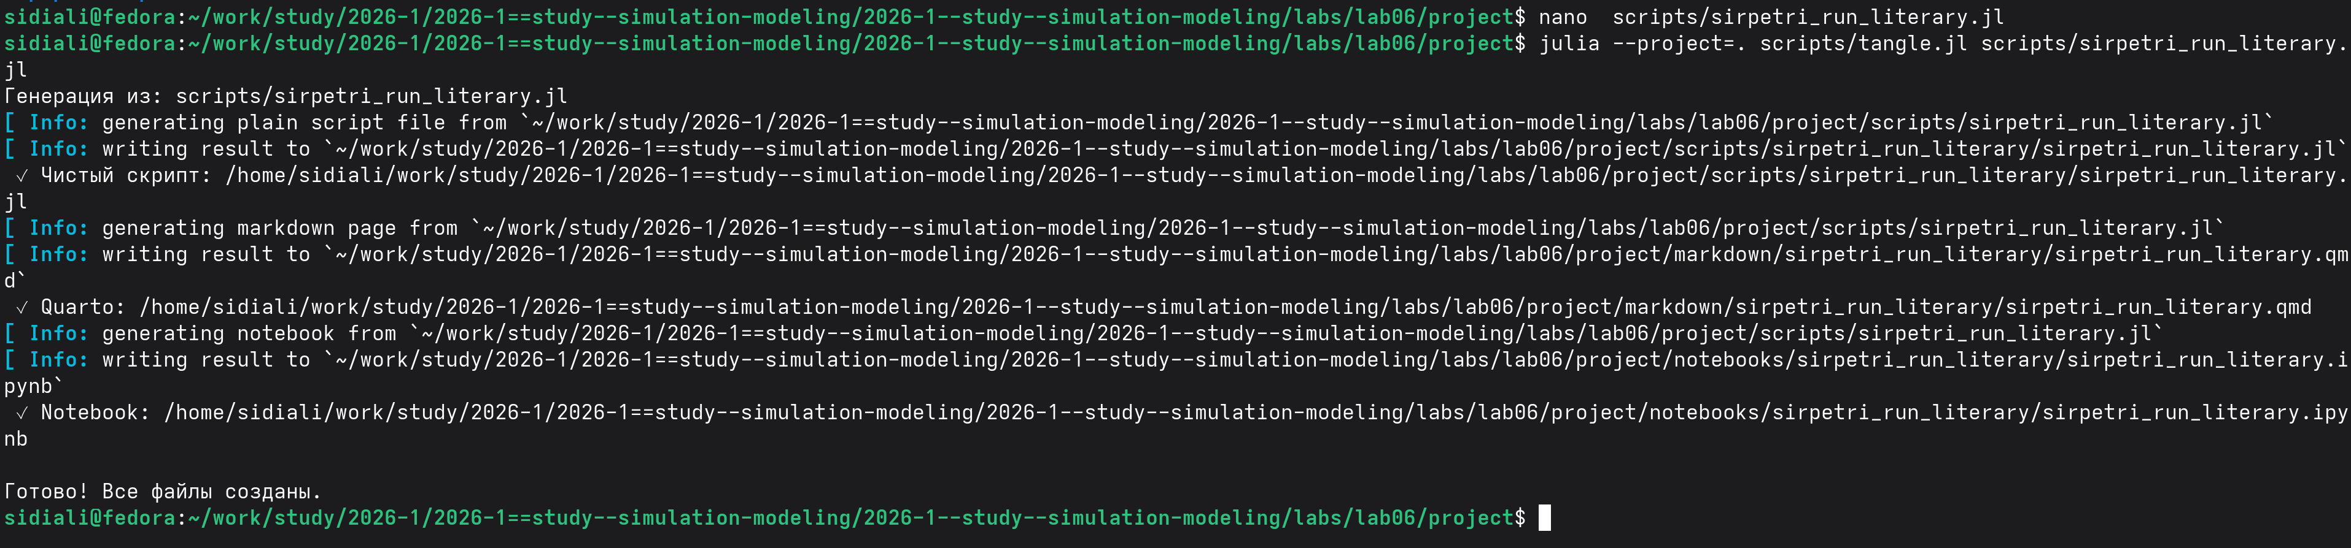
Рисунок 4: Генерация Julia-скрипта, документа Quarto и Jupyter Notebook для модели SIR

2.5 Выполнение базового эксперимента в Jupyter Notebook
Сгенерированный sirpetri_run_literary.ipynb выполнен в Jupyter Notebook. Получены графики детерминированной и стохастической динамики состояний S, I и R, отображающие изменение численности групп во времени (рис. 5).
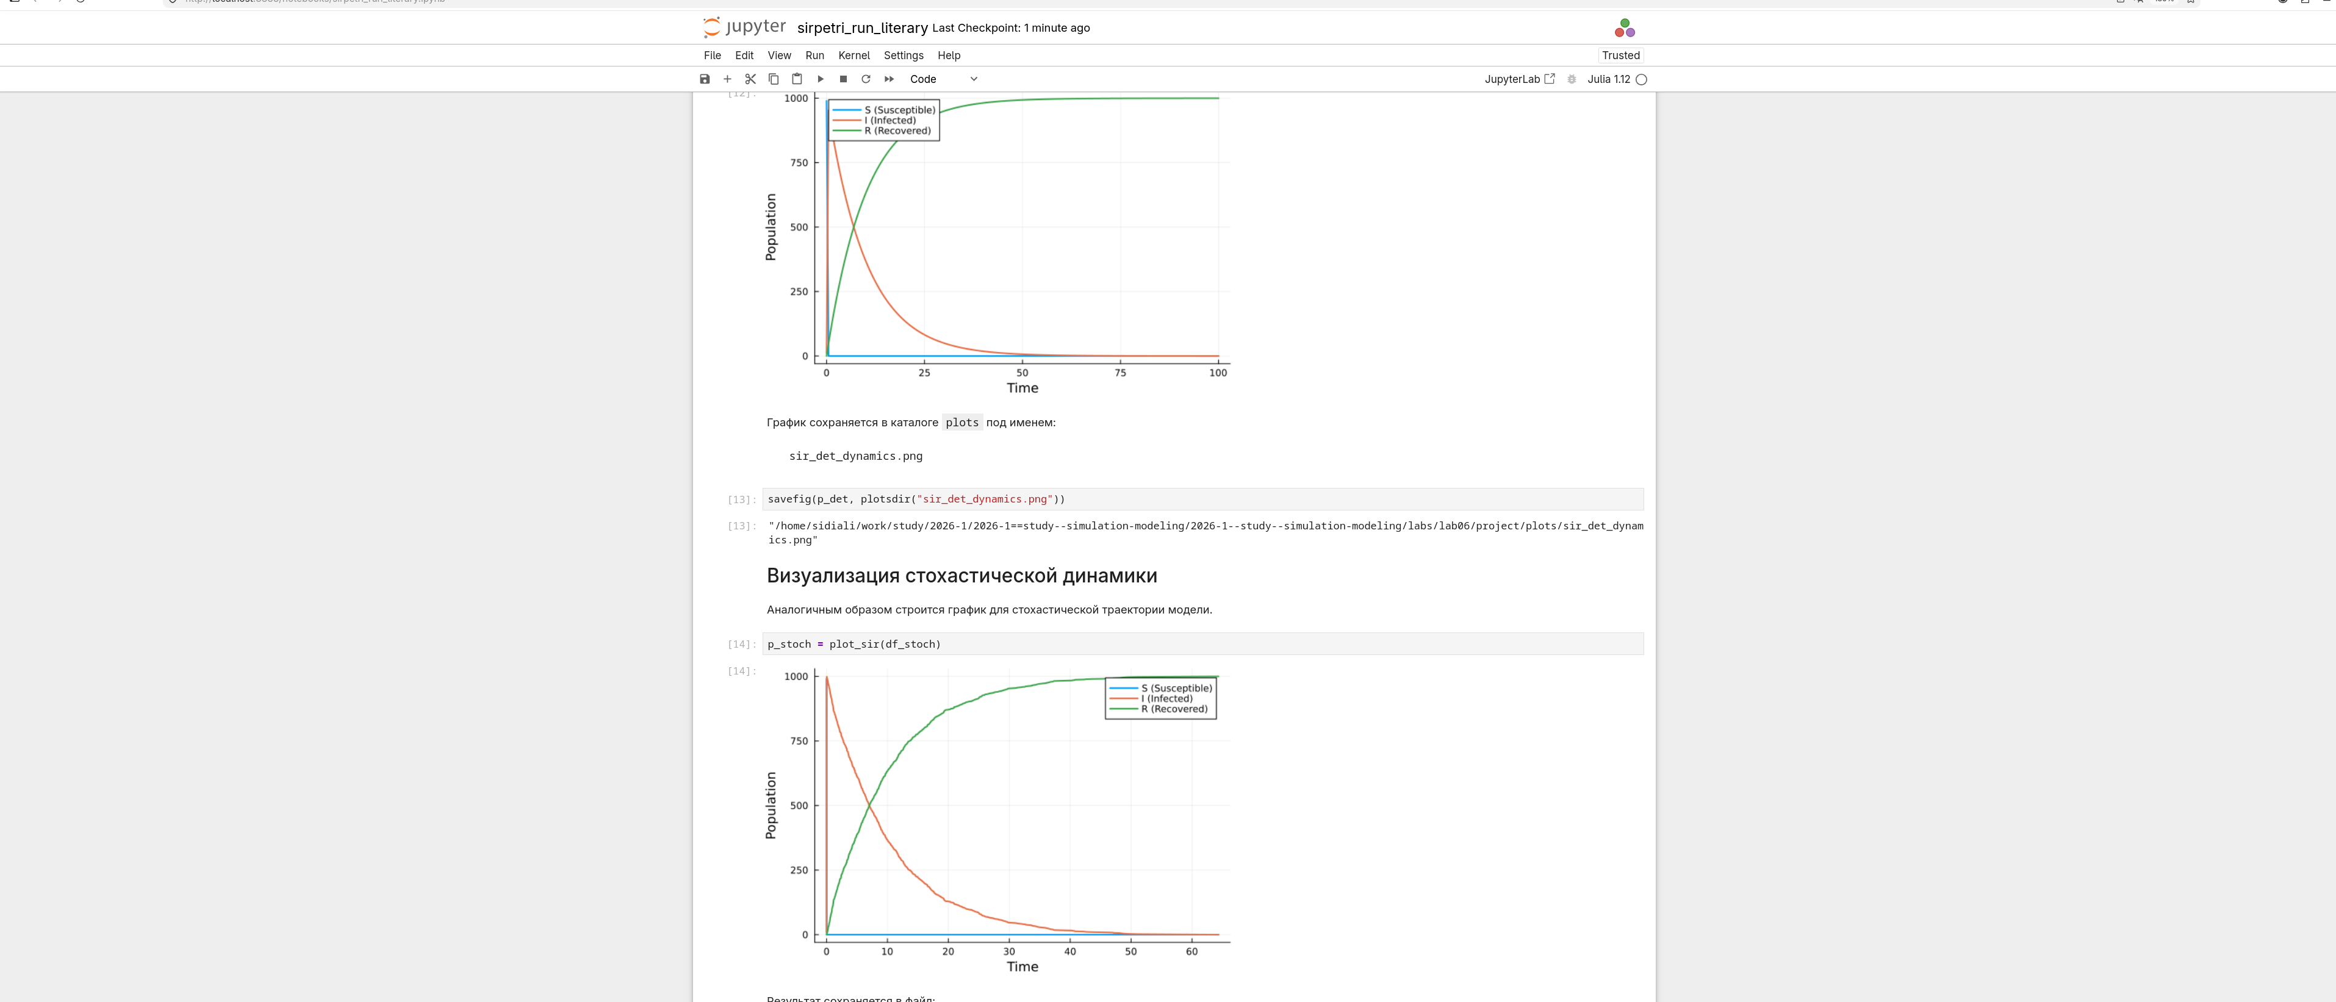
Рисунок 5: Детерминированная и стохастическая динамика модели SIR в Jupyter Notebook

2.6 Сканирование параметра заражения
Для исследования влияния коэффициента заражения $β$ выполнен скрипт sirpetri_scan_parameters.jl. После завершения сканирования результаты сохранены в файле data/sir_scan.csv, а график — в plots/sir_scan.png (рис. 6).
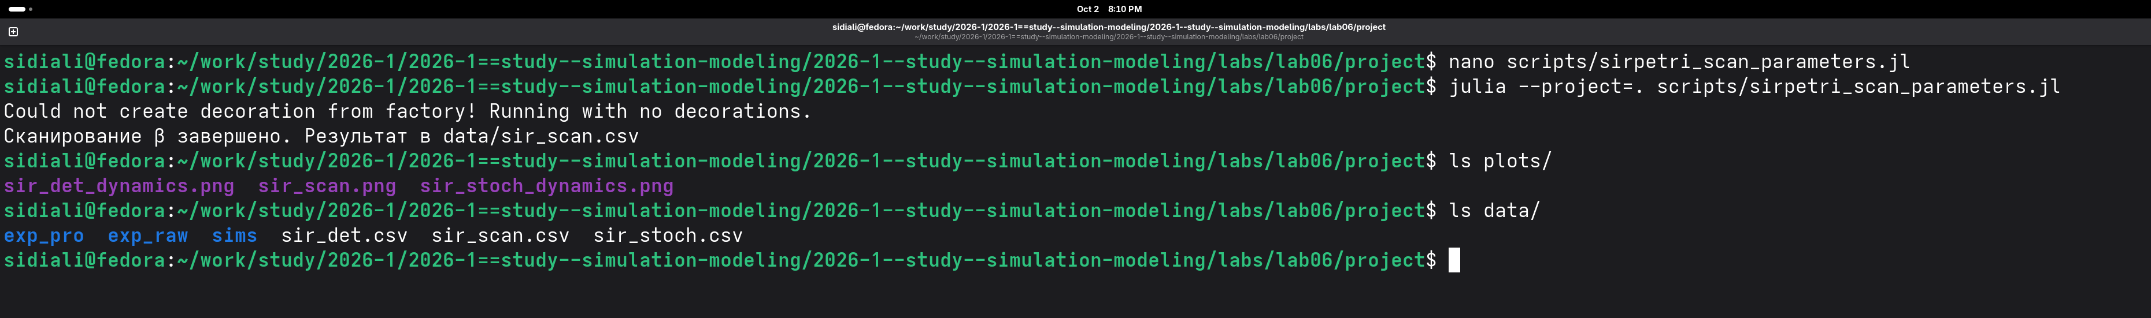
Рисунок 6: Выполнение сканирования коэффициента заражения модели SIR

2.7 Преобразование сканирования параметров в литературный стиль
Для документирования параметрического исследования подготовлен файл sirpetri_scan_parameters_literary.jl. С помощью tangle.jl автоматически сформированы чистый Julia-скрипт, документ Quarto и Jupyter Notebook (рис. 7).
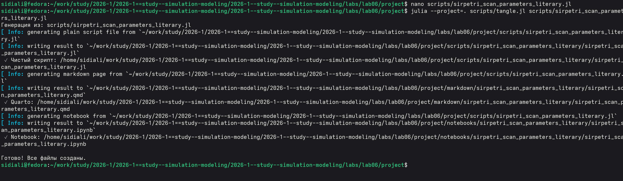
Рисунок 7: Генерация файлов литературной версии сканирования параметров модели SIR

2.8 Анализ результатов сканирования в Jupyter Notebook
Сгенерированный sirpetri_scan_parameters_literary.ipynb выполнен в Jupyter Notebook. Построен график зависимости максимального числа инфицированных Peak I и конечного числа выздоровевших Final R от коэффициента заражения $β$. Результаты сканирования также сохранены в data/sir_scan.csv (рис. 8).
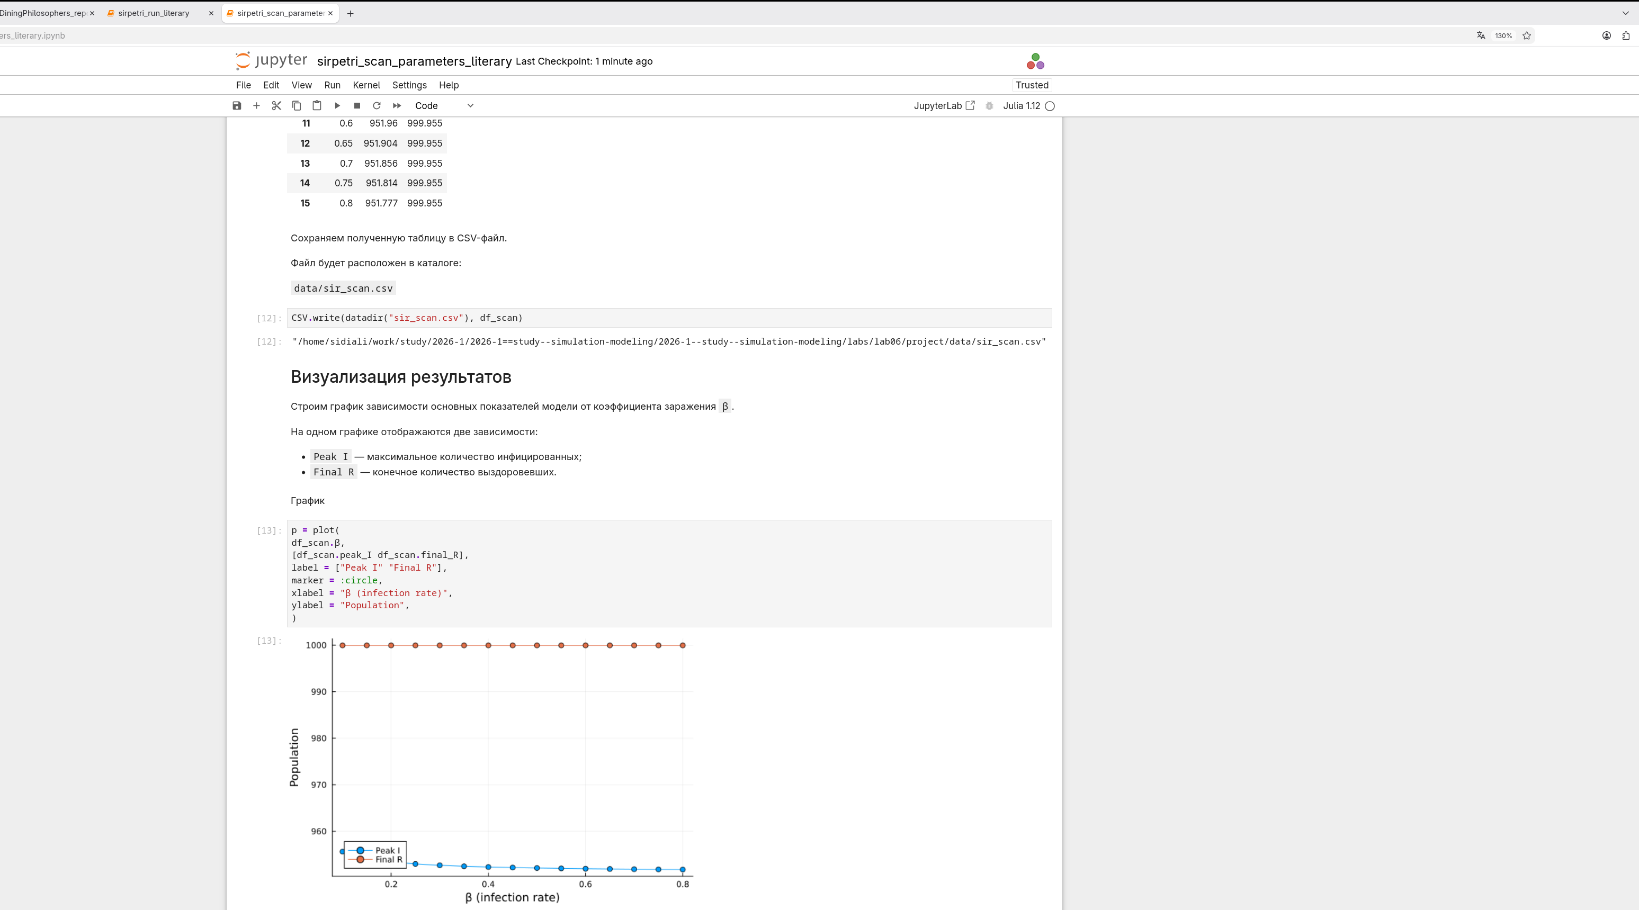
Рисунок 8: Зависимость показателей модели SIR от коэффициента заражения β

2.9 Создание анимации модели SIR
Для визуализации результатов подготовлен и выполнен скрипт sirpetri_animate.jl. После запуска проверено наличие ранее сформированных результатов моделирования в каталогах data и plots (рис. 9).
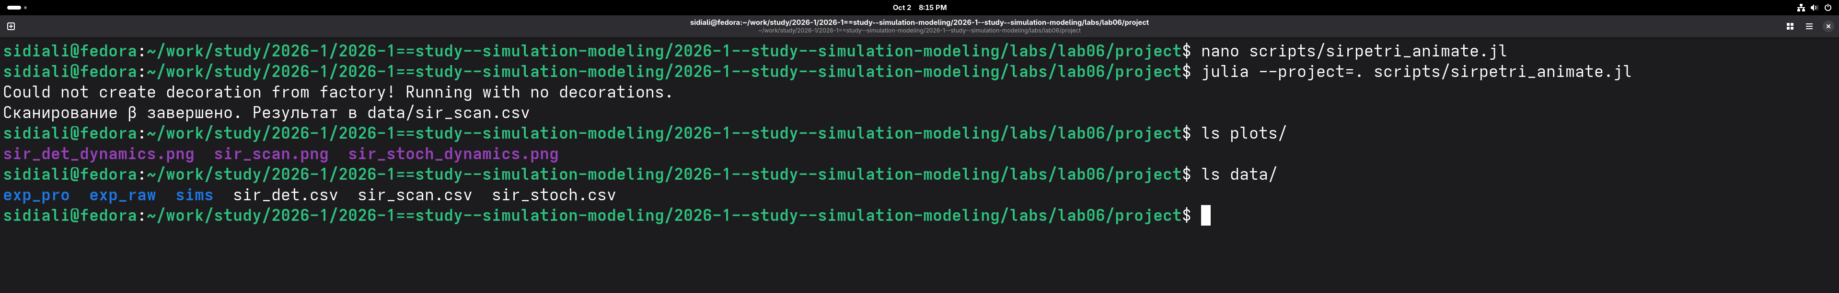
Рисунок 9: Выполнение скрипта визуализации и проверка результатов модели SIR

2.10 Преобразование скрипта визуализации в литературный стиль
Для документирования визуализации подготовлен файл sirpetri_animate_literary.jl. С помощью tangle.jl автоматически сформированы чистый Julia-скрипт, документ Quarto и Jupyter Notebook (рис. 10).
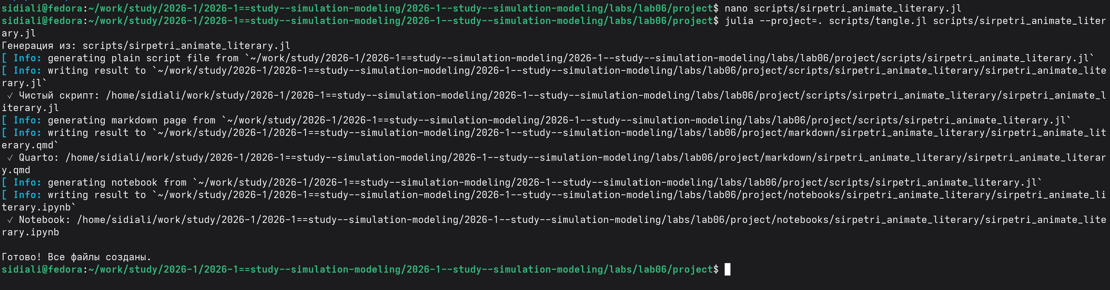
Рисунок 10: Генерация файлов литературной версии визуализации модели SIR

2.11 Выполнение литературной версии в Jupyter Notebook
Сгенерированный sirpetri_animate_literary.ipynb выполнен в Jupyter Notebook. В ноутбуке получена таблица результатов для значений коэффициента заражения $β$ от 0.1 до 0.8, содержащая показатели peak_I и final_R. Результаты сохраняются в файл data/sir_scan.csv и используются для построения графика (рис. 11).
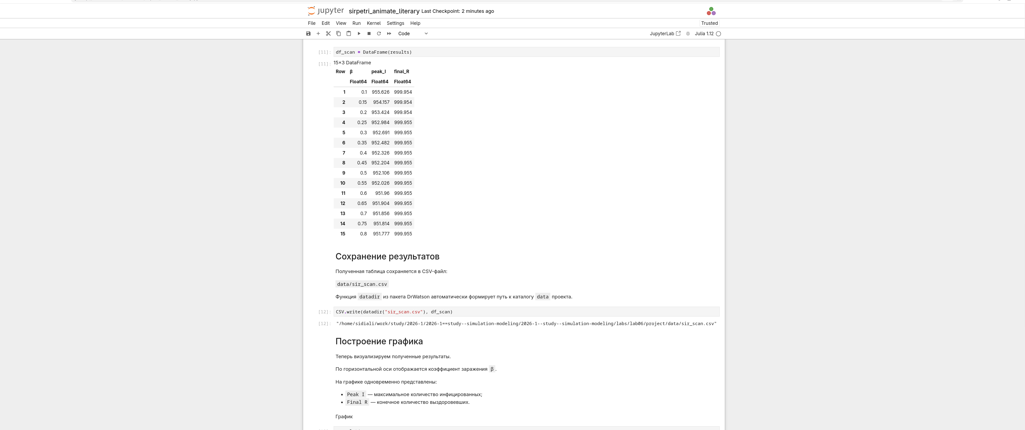
Рисунок 11: Таблица результатов и подготовка визуализации параметров модели SIR в Jupyter Notebook

2.12 Формирование итогового отчёта
Для формирования отчётных графиков подготовлен и выполнен скрипт sirpetri_report.jl. В результате в каталоге plots созданы файлы comparison.png и sensitivity.png. Также проверено наличие ранее полученных результатов моделирования в каталогах plots и data (рис. 12).
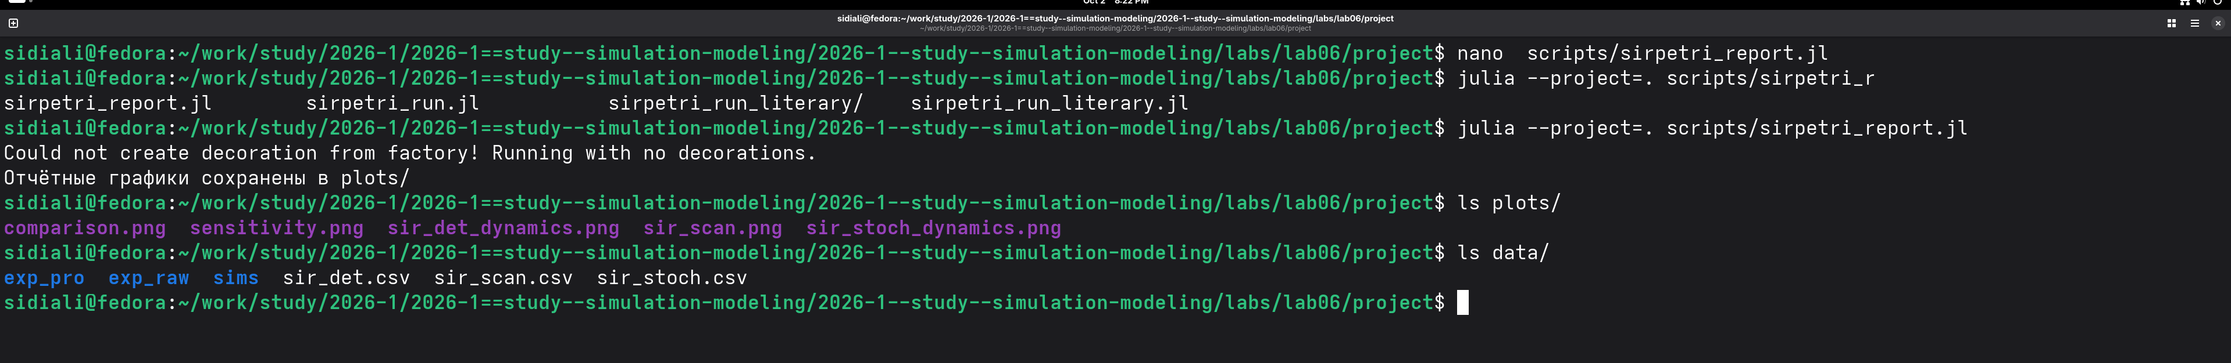
Рисунок 12: Формирование отчётных графиков и проверка результатов моделирования SIR

2.13 Преобразование итогового отчёта в литературный стиль
Для документирования анализа подготовлен файл sirpetri_report_literary.jl. С помощью tangle.jl автоматически сформированы чистый Julia-скрипт, документ Quarto и Jupyter Notebook (рис. 13).
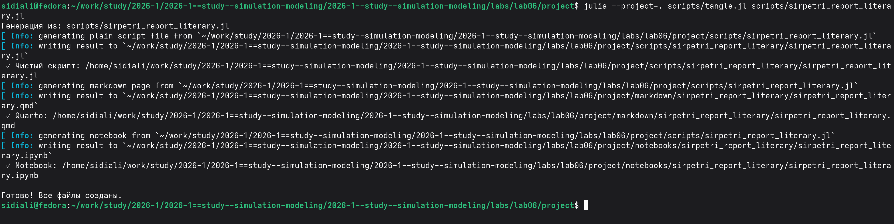
Рисунок 13: Генерация файлов литературной версии итогового отчёта модели SIR

2.14 Анализ результатов в Jupyter Notebook
Сгенерированный sirpetri_report_literary.ipynb выполнен в Jupyter Notebook. Построен график сравнения детерминированной и стохастической динамики инфицированных, а также график зависимости максимального числа инфицированных Peak I от коэффициента заражения $β$ (рис. 14).
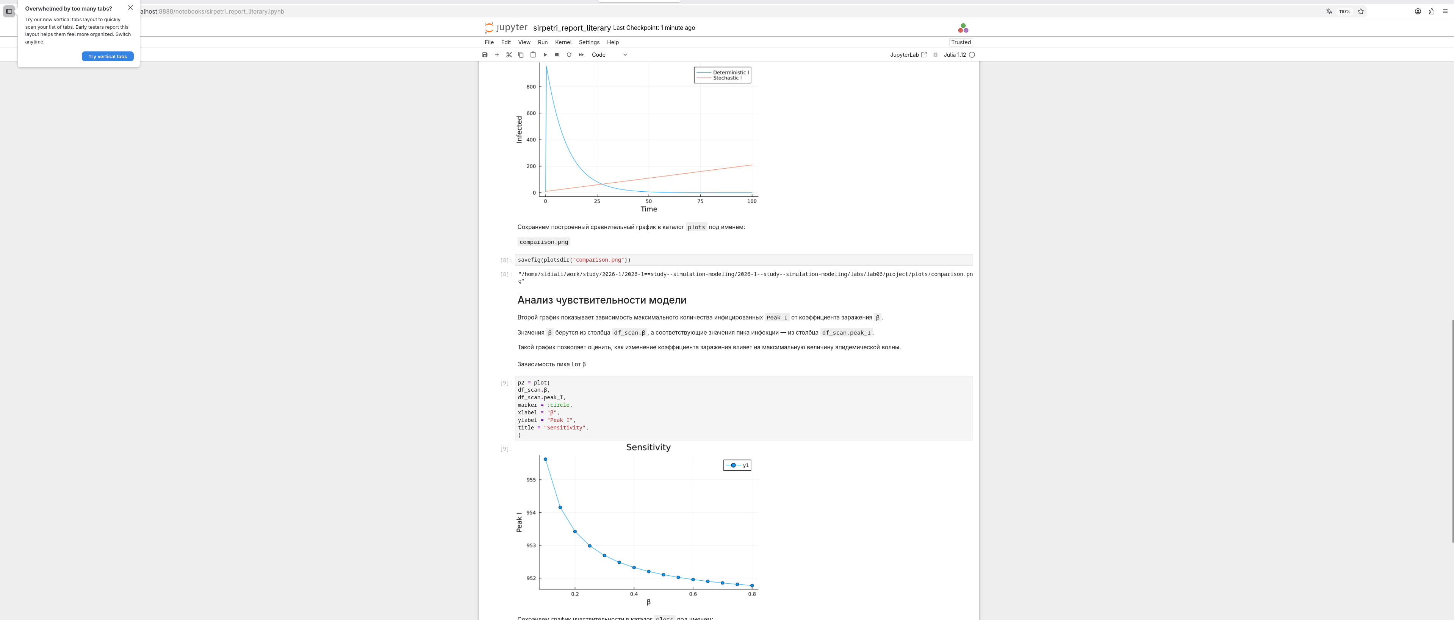
Рисунок 14: Сравнение динамики и анализ чувствительности модели SIR в Jupyter Notebook

3. Базовый запуск модели SIR на основе сетей Петри
В данной работе рассматривается эпидемиологическая модель SIR (Susceptible – Infectious – Recovered), реализованная с использованием подхода сетей Петри.
Модель содержит три состояния:
- S — восприимчивые к инфекции;
- I — инфицированные;
- R — выздоровевшие.
В модели рассматриваются два основных процесса:
- заражение:
S + I → I + I
- выздоровление:
I → R
Цель данного скрипта — выполнить базовый запуск модели, провести детерминированное и стохастическое моделирование, сохранить результаты в формате CSV и построить графики динамики состояний S, I и R.

3.1 Подключение библиотек
Для организации структуры проекта используется пакет DrWatson. Макрос @quickactivate активирует окружение проекта и позволяет использовать функции srcdir, datadir и plotsdir для работы с каталогами проекта.
using DrWatson
quickactivate("../project", "project")
Activating project at `~/work/study/2026-1/2026-1==study--simulation-modeling/2026-1--study--simulation-modeling/labs/lab06/project`
Пакет Random используется для управления генератором случайных чисел. Это необходимо для воспроизводимости стохастической симуляции.
using Random
Подключаем основной модуль модели SIR. Файл SIRPetri.jl расположен в каталоге src.
isdefined(@__MODULE__, :SIRPetri) || include(srcdir("SIRPetri.jl"))
using .SIRPetri
DataFrames используется для хранения табличных результатов, CSV — для записи результатов в CSV-файлы, Plots — для построения и сохранения графиков.
using DataFrames
using CSV
using Plots

3.2 Параметры модели
Зададим основные параметры эпидемиологической модели.
Параметр β характеризует интенсивность заражения.
Параметр γ характеризует интенсивность выздоровления.
Параметр tmax определяет продолжительность моделирования.
β = 0.3
γ = 0.1
tmax = 100.0
100.0

3.3 Построение сети Петри
С помощью функции build_sir_network создаётся размеченная сеть Петри.
Функция возвращает:
- net — объект сети Петри;
- u0 — начальную маркировку сети;
- states — список состояний модели.
Начальная маркировка соответствует:
S₀ = 990
I₀ = 10
R₀ = 0
Таким образом, в начале моделирования имеется 990 восприимчивых, 10 инфицированных и ни одного выздоровевшего.
net, u0, states = build_sir_network(β, γ)
(AlgebraicPetri.LabelledPetriNet:
T = 1:2
S = 1:3
I = 1:3
O = 1:3
it : I → T = [1, 1, 2]
is : I → S = [1, 2, 2]
ot : O → T = [1, 1, 2]
os : O → S = [2, 2, 3]
tname : T → Name = [:infection, :recovery]
sname : S → Name = [:S, :I, :R], [990.0, 10.0, 0.0], [:S, :I, :R])

3.4 Детерминированная симуляция
Сначала выполняется детерминированное моделирование.
В данном случае динамика системы описывается системой обыкновенных дифференциальных уравнений.
Для численного решения используется временной интервал от 0 до tmax.
Параметр saveat = 0.5 означает, что значения решения сохраняются через каждые 0.5 единицы времени.
df_det = simulate_deterministic(
net,
u0,
(0.0, tmax);
saveat = 0.5,
rates = [β, γ],
)

3.4.1 Сохранение детерминированных результатов
Полученные данные сохраняются в файл:
data/sir_det.csv
Таблица содержит столбцы:
- time;
- S;
- I;
- R.
CSV.write(datadir("sir_det.csv"), df_det)
"/home/sidiali/work/study/2026-1/2026-1==study--simulation-modeling/2026-1--study--simulation-modeling/labs/lab06/project/data/sir_det.csv"

3.5 Стохастическая симуляция
Далее выполняется стохастическая симуляция модели.
В отличие от детерминированного подхода, стохастическая модель учитывает случайный характер событий заражения и выздоровления.
Перед запуском задаётся фиксированное зерно генератора случайных чисел:
seed = 123
Это позволяет получить одинаковую случайную траекторию при повторном запуске программы.
Random.seed!(123)
TaskLocalRNG()
Выполняем стохастическое моделирование на том же временном интервале.
df_stoch = simulate_stochastic(
net,
u0,
(0.0, tmax);
rates = [β, γ],
)

3.5.1 Сохранение стохастических результатов
Результаты записываются в файл:
data/sir_stoch.csv
CSV.write(datadir("sir_stoch.csv"), df_stoch)
"/home/sidiali/work/study/2026-1/2026-1==study--simulation-modeling/2026-1--study--simulation-modeling/labs/lab06/project/data/sir_stoch.csv"

3.6 Визуализация детерминированной динамики
Построим график изменения количества восприимчивых, инфицированных и выздоровевших во времени.
p_det = plot_sir(df_det)
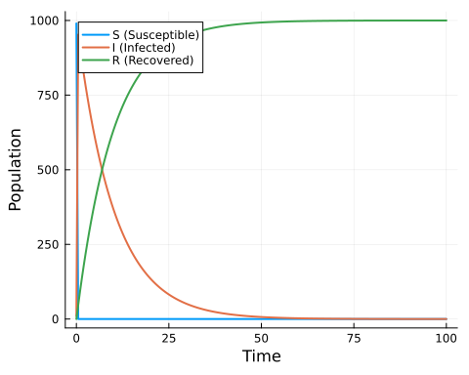
График сохраняется в каталоге plots под именем:
sir_det_dynamics.png
savefig(p_det, plotsdir("sir_det_dynamics.png"))
"/home/sidiali/work/study/2026-1/2026-1==study--simulation-modeling/2026-1--study--simulation-modeling/labs/lab06/project/plots/sir_det_dynamics.png"

3.7 Визуализация стохастической динамики
Аналогичным образом строится график для стохастической траектории модели.
p_stoch = plot_sir(df_stoch)
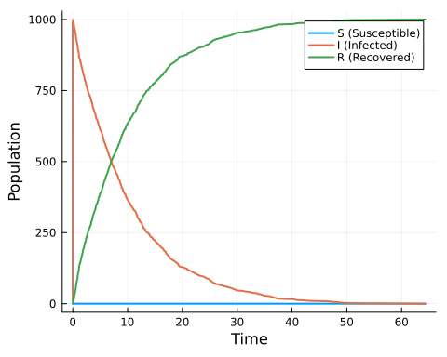
Результат сохраняется в файл:
plots/sir_stoch_dynamics.png
savefig(p_stoch, plotsdir("sir_stoch_dynamics.png"))
"/home/sidiali/work/study/2026-1/2026-1==study--simulation-modeling/2026-1--study--simulation-modeling/labs/lab06/project/plots/sir_stoch_dynamics.png"

3.8 Результаты выполнения
После успешного завершения программы будут созданы следующие файлы:
data/
├── sir_det.csv
└── sir_stoch.csv
plots/
├── sir_det_dynamics.png
└── sir_stoch_dynamics.png
Детерминированная модель показывает усреднённую плавную динамику эпидемического процесса, тогда как стохастическая модель позволяет наблюдать случайные отклонения, возникающие вследствие дискретного характера событий.
Выводим сообщение об успешном завершении базового эксперимента.
println("Базовый прогон завершён. Результаты в data/ и plots/")
Базовый прогон завершён. Результаты в data/ и plots/

4. Исследование влияния коэффициента заражения β
В данном фрагменте выполняется анализ чувствительности модели SIR к изменению коэффициента заражения β.
Основная цель эксперимента — определить, как изменение параметра β влияет на максимальное число инфицированных peak_I и итоговое число выздоровевших final_R.
Для каждого значения β выполняется отдельная детерминированная симуляция модели SIR, после чего основные показатели сохраняются в таблицу и визуализируются на графике.
using DrWatson
Активируем окружение проекта project. Пакет DrWatson используется для удобной организации структуры проекта и работы с каталогами src, data и plots.
quickactivate("../project", "project")
Activating project at `~/work/study/2026-1/2026-1==study--simulation-modeling/2026-1--study--simulation-modeling/labs/lab06/project`
Подключаем основной файл, содержащий реализацию модели SIR на основе сети Петри.
isdefined(@__MODULE__, :SIRPetri) || include(srcdir("SIRPetri.jl"))
true
Подключаем модуль SIRPetri, функции которого будут использоваться для построения сети и выполнения моделирования.
using .SIRPetri
Подключаем библиотеки:
- DataFrames — для хранения результатов эксперимента в табличном виде;
- CSV — для сохранения результатов в CSV-файл;
- Plots — для построения графиков.
using DataFrames, CSV, Plots

4.1 Диапазон коэффициента заражения β
Задаётся набор значений параметра β, для которых будет выполнено моделирование.
Начальное значение равно 0.1, шаг изменения равен 0.05, конечное значение равно 0.8.
Диапазон β
β_range = 0.1:0.05:0.8
0.1:0.05:0.8
Коэффициент выздоровления γ остаётся фиксированным на протяжении всего эксперимента.
γ_fixed = 0.1
0.1
Максимальное время моделирования.
tmax = 100.0
100.0
Создаём пустой массив, в который будут последовательно добавляться результаты каждого запуска модели.
results = []
Any[]

4.2 Последовательное моделирование для разных значений β
Цикл проходит по всем значениям коэффициента заражения, определённым в β_range.
Для каждого значения β создаётся сеть Петри, выполняется детерминированная симуляция, вычисляется максимальное число инфицированных и конечное число выздоровевших.
for β in β_range
net, u0, _ = build_sir_network(β, γ_fixed)
df = simulate_deterministic(net, u0, (0.0, tmax), saveat = 0.5, rates = [β, γ_fixed])
peak_I = maximum(df.I)
final_R = df.R[end]
push!(results, (β = β, peak_I = peak_I, final_R = final_R))
end

4.3 Формирование таблицы результатов
После завершения всех симуляций преобразуем массив results в объект DataFrame.
Итоговая таблица содержит три столбца:
- β;
- peak_I;
- final_R.
df_scan = DataFrame(results)
Сохраняем полученную таблицу в CSV-файл.
Файл будет расположен в каталоге:
data/sir_scan.csv
CSV.write(datadir("sir_scan.csv"), df_scan)
"/home/sidiali/work/study/2026-1/2026-1==study--simulation-modeling/2026-1--study--simulation-modeling/labs/lab06/project/data/sir_scan.csv"

4.4 Визуализация результатов
Строим график зависимости основных показателей модели от коэффициента заражения β.
На одном графике отображаются две зависимости:
- Peak I — максимальное количество инфицированных;
- Final R — конечное количество выздоровевших.
График
p = plot(
df_scan.β,
[df_scan.peak_I df_scan.final_R],
label = ["Peak I" "Final R"],
marker = :circle,
xlabel = "β (infection rate)",
ylabel = "Population",
)
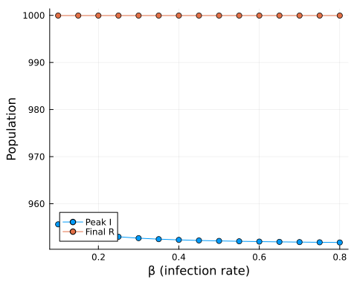
Сохраняем построенный график в каталог plots.
Имя файла:
sir_scan.png
savefig(plotsdir("sir_scan.png"))
"/home/sidiali/work/study/2026-1/2026-1==study--simulation-modeling/2026-1--study--simulation-modeling/labs/lab06/project/plots/sir_scan.png"

4.5 Завершение эксперимента
После успешного выполнения программы выводится сообщение о завершении сканирования параметра β.
Основные результаты сохранены в:
- data/sir_scan.csv;
- plots/sir_scan.png.
println("Сканирование β завершено. Результат в data/sir_scan.csv")
Сканирование β завершено. Результат в data/sir_scan.csv

5. Исследование влияния коэффициента заражения β на модель SIR
В данном эксперименте исследуется влияние коэффициента заражения β на динамику эпидемиологической модели SIR, реализованной с помощью сетей Петри.
Для различных значений коэффициента β выполняется детерминированная симуляция модели.
Для каждого эксперимента определяются два основных показателя:
- peak_I — максимальное количество инфицированных;
- final_R — количество выздоровевших в конце моделирования.
Полученные результаты сохраняются в CSV-файл и используются для построения графика зависимости характеристик эпидемии от коэффициента заражения.

5.1 Подключение необходимых библиотек
Пакет DrWatson используется для организации структуры проекта и удобного доступа к каталогам проекта.
using DrWatson
Активируем окружение проекта.
quickactivate("../project", "project")
Activating project at `~/work/study/2026-1/2026-1==study--simulation-modeling/2026-1--study--simulation-modeling/labs/lab06/project`
Подключаем файл SIRPetri.jl, содержащий реализацию модели SIR на основе сети Петри.
isdefined(@__MODULE__, :SIRPetri) || include(srcdir("SIRPetri.jl"))
true
Подключаем модуль SIRPetri.
using .SIRPetri
Подключаем дополнительные библиотеки:
- DataFrames — для представления результатов в виде таблицы;
- CSV — для сохранения результатов;
- Plots — для визуализации результатов.
using DataFrames, CSV, Plots

5.2 Задание параметров эксперимента
Исследование выполняется для диапазона значений коэффициента заражения β от 0.1 до 0.8 с шагом 0.05.
Диапазон β
β_range = 0.1:0.05:0.8
0.1:0.05:0.8
Коэффициент выздоровления γ во всех экспериментах остаётся постоянным и равен 0.1.
γ_fixed = 0.1
0.1
Максимальное время моделирования составляет 100 единиц модельного времени.
tmax = 100.0
100.0
Создаём пустой массив для хранения результатов всех выполненных экспериментов.
results = []
Any[]

5.3 Выполнение серии экспериментов
Последовательно перебираем все значения β из заданного диапазона.
for β in β_range
net, u0, _ = build_sir_network(β, γ_fixed)
df = simulate_deterministic(net, u0, (0.0, tmax), saveat = 0.5, rates = [β, γ_fixed])
peak_I = maximum(df.I)
final_R = df.R[end]
push!(results, (β = β, peak_I = peak_I, final_R = final_R))
end

5.4 Формирование таблицы результатов
После выполнения всех экспериментов массив results преобразуется в таблицу DataFrame.
Таблица будет содержать следующие столбцы:
β | peak_I | final_R
коэффициент заражения | пик инфицированных | итоговое число выздоровевших
df_scan = DataFrame(results)

5.5 Сохранение результатов
Полученная таблица сохраняется в CSV-файл:
data/sir_scan.csv
Функция datadir из пакета DrWatson автоматически формирует путь к каталогу data проекта.
CSV.write(datadir("sir_scan.csv"), df_scan)
"/home/sidiali/work/study/2026-1/2026-1==study--simulation-modeling/2026-1--study--simulation-modeling/labs/lab06/project/data/sir_scan.csv"

5.6 Построение графика
Теперь визуализируем полученные результаты.
По горизонтальной оси отображается коэффициент заражения β.
На графике одновременно представлены:
- Peak I — максимальное количество инфицированных;
- Final R — конечное количество выздоровевших.
График
p = plot(
df_scan.β,
[df_scan.peak_I df_scan.final_R],
label = ["Peak I" "Final R"],
marker = :circle,
xlabel = "β (infection rate)",
ylabel = "Population",
)

5.7 Сохранение графика
Построенный график сохраняется в каталоге plots под именем:
sir_scan.png
savefig(plotsdir("sir_scan.png"))
"/home/sidiali/work/study/2026-1/2026-1==study--simulation-modeling/2026-1--study--simulation-modeling/labs/lab06/project/plots/sir_scan.png"

5.8 Завершение эксперимента
После завершения всех вычислений программа выводит сообщение об успешном выполнении сканирования параметра β.
В результате работы программы создаются:
- data/sir_scan.csv — таблица результатов;
- plots/sir_scan.png — график зависимости результатов от β.
Полученные данные позволяют оценить влияние изменения коэффициента заражения на развитие эпидемического процесса.
println("Сканирование β завершено. Результат в data/sir_scan.csv")
Сканирование β завершено. Результат в data/sir_scan.csv

6. Формирование итоговых графиков для модели SIR
В данном разделе выполняется загрузка ранее сохранённых результатов моделирования модели SIR и построение итоговых графиков для отчёта.
Используются три набора данных:
- результаты детерминированной симуляции;
- результаты стохастической симуляции;
- результаты анализа чувствительности по параметру β.
На основе этих данных строятся два графика:
- сравнение детерминированной и стохастической динамики инфицированных;
- зависимость максимального числа инфицированных от коэффициента заражения β.

6.1 Подключение библиотеки DrWatson
Пакет DrWatson используется для организации структуры проекта и удобной работы с каталогами data и plots.
using DrWatson
Активируем окружение проекта.
quickactivate("../project", "project")
Activating project at `~/work/study/2026-1/2026-1==study--simulation-modeling/2026-1--study--simulation-modeling/labs/lab06/project`
Подключаем необходимые библиотеки:
- DataFrames — для работы с табличными данными;
- CSV — для чтения ранее сохранённых CSV-файлов;
- Plots — для построения графиков.
using DataFrames, CSV, Plots

6.2 Загрузка результатов моделирования
Загружаем результаты детерминированной симуляции из файла data/sir_det.csv.
df_det = CSV.read(datadir("sir_det.csv"), DataFrame)
Загружаем результаты стохастической симуляции из файла data/sir_stoch.csv.
df_stoch = CSV.read(datadir("sir_stoch.csv"), DataFrame)
Загружаем результаты сканирования параметра β из файла data/sir_scan.csv.
df_scan = CSV.read(datadir("sir_scan.csv"), DataFrame)

6.3 Сравнение детерминированной и стохастической динамики
Первый график используется для сравнения динамики количества инфицированных I в двух вариантах модели:
- детерминированной;
- стохастической.
По горизонтальной оси отображается время моделирования, а по вертикальной — количество инфицированных.
Детерминированная траектория берётся из df_det.I.
Для стохастической траектории используется соответствующий фрагмент df_stoch.I, длина которого ограничивается количеством временных точек детерминированной симуляции.
Сравнение детерминированной и стохастической динамики
p1 = plot(
df_det.time,
[df_det.I df_stoch.I[1:length(df_det.time)]],
label = ["Deterministic I" "Stochastic I"],
xlabel = "Time",
ylabel = "Infected",
title = "Comparison",
)
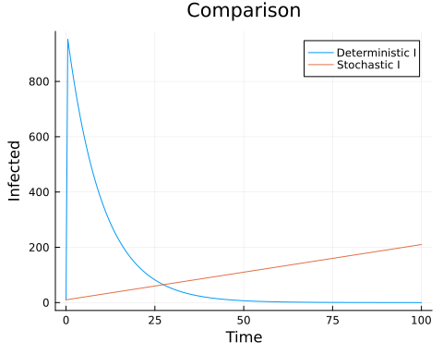
Сохраняем построенный сравнительный график в каталог plots под именем:
comparison.png
savefig(plotsdir("comparison.png"))
"/home/sidiali/work/study/2026-1/2026-1==study--simulation-modeling/2026-1--study--simulation-modeling/labs/lab06/project/plots/comparison.png"

6.4 Анализ чувствительности модели
Второй график показывает зависимость максимального количества инфицированных Peak I от коэффициента заражения β.
Значения β берутся из столбца df_scan.β, а соответствующие значения пика инфекции — из столбца df_scan.peak_I.
Такой график позволяет оценить, как изменение коэффициента заражения влияет на максимальную величину эпидемической волны.
Зависимость пика I от β
p2 = plot(
df_scan.β,
df_scan.peak_I,
marker = :circle,
xlabel = "β",
ylabel = "Peak I",
title = "Sensitivity",
)
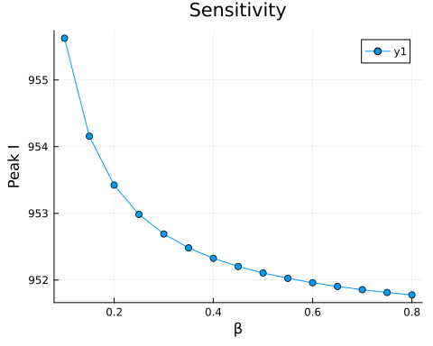
Сохраняем график чувствительности в каталог plots под именем:
sensitivity.png
savefig(plotsdir("sensitivity.png"))
"/home/sidiali/work/study/2026-1/2026-1==study--simulation-modeling/2026-1--study--simulation-modeling/labs/lab06/project/plots/sensitivity.png"

6.5 Результат выполнения
После успешного выполнения программы в каталоге plots будут созданы два итоговых изображения:
- comparison.png — сравнение детерминированной и стохастической динамики;
- sensitivity.png — зависимость пика инфицированных от коэффициента заражения β.
Эти графики могут быть использованы в итоговом отчёте по лабораторной работе.
println("Отчётные графики сохранены в plots/")
Отчётные графики сохранены в plots/

7. Выводы
В ходе лабораторной работы была реализована модель SIR на основе сетей Петри. Выполнено детерминированное и стохастическое моделирование динамики восприимчивых, инфицированных и выздоровевших. Проведено сканирование коэффициента заражения $β$ и исследовано его влияние на максимальное число инфицированных. Построены графики динамики модели, выполнено сравнение детерминированных и стохастических результатов и проведён анализ чувствительности. Результаты сохранены в виде CSV-файлов и графиков, а литературные версии программ представлены в форматах Quarto и Jupyter Notebook.

